Мой дом
- я живу в доме … | Многоквартирном  индивидуальном
- В моём доме | .. этаж
- Это ….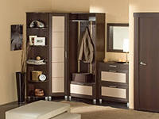 | гостиная  прихожая
- Эти предметы с  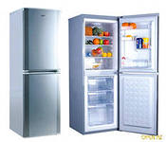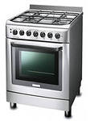 | кухни  спальни
- Эту мебель можно…..  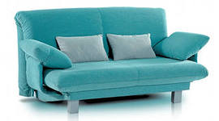 | 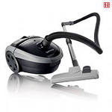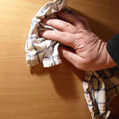
- Для проветривания и света в доме должны быть …..  7.Для чего нужны эти предметы….  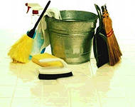 | Двери  окна  для уборки в квартире  для работы в саду
8.Чтобы чище вымыть пол, нужно …. | добавить моющее средство  взять большую тряпку
9.Полы лучше вымыть или чаще подметать …. | мыть  подметать
11.В какой комнате приятнее быть, где | порядок  беспорядок
12 .Чтобы в квартире был порядок, нужно | чаще прибираться.  сразу убирать всё по местам

